**Opakujeme ☺**

TERMOCHÉMIA je:__________________________________________________________________

__________________________________________________________________________________

Rozlišujeme preto **2 typy chemických reakcií**:

1.___________________________pri ktorých sa energia uvoľňuje / je potrebné energiu dodať,

znamienko __+__-___

pr._____________________________________________________________________________________________

_______________________________________________________________________________________________

ZÁPIS:__________________________________________________________________________________________

2.___________________________ pri ktorých sa energia uvoľňuje / je potrebné energiu dodať,

znamienko __+__-___

pr.____________________________________________________________________________________________

______________________________________________________________________________________________

ZÁPIS:_________________________________________________________________________________________

Reakčné teplo označujeme_______________a je rovné _________________________________________________

Entalpia je____________________________________________________označenie__________________________

Štandardné podmienky:___________________________________________________________________________

TERMOCHEMICKÉ ROVNICE OBSAHUJÚ:

1. **______________________________________________________________________________**
2. **______________________________________________________________________________**

**g-_____________________ l_____________________ s-____________________ aq-aqua - ______________**

1. **Hodnotu reakčného tepla _______ alebo ___________ (priamo v reakcii, alebo ________ reakcie)**
2. Termochemický zákon – rok+ autori:_________________________________________

Znenie:________________________________________________________________________________________

______________________________________________________________________________________________

1. Termochemický zákon –rok+ autor:_________________________________________

Znenie:__________________________________________________________________________________________

_________________________________________________________________________________________________

**Termochemické reakcie**

Ktoré z uvedených reakcií sú endotermické a ktoré exotermické?

2 NH3 (g) 3 H2 (g) + N2 (g) H= 92, 4 kJ. mol–1

H2 (g) + Br2 (g)  2 HBr (g) H= -71 kJ.mol-1

b) Napíšte termochemickú rovnicu tepelného rozkladu CaCO3, ak viete, že na rozklad 1 molu tuhého CaCO3 na 1 mol tuhého CaO a 1 molu plynného CO2 treba dodať teplo 178 kJ.

c) Na základe termochemickej rovnice 2 CO (g) + O2 (g)  2 CO2 (g) H = -566 kJ.mol-1 __EXO__ENDO__

napíšte hodnotu reakčného tepla reakcie 2 CO2 (g)  2 CO (g) + O2 (g).

**Čo vieme vyčítať z grafov?**

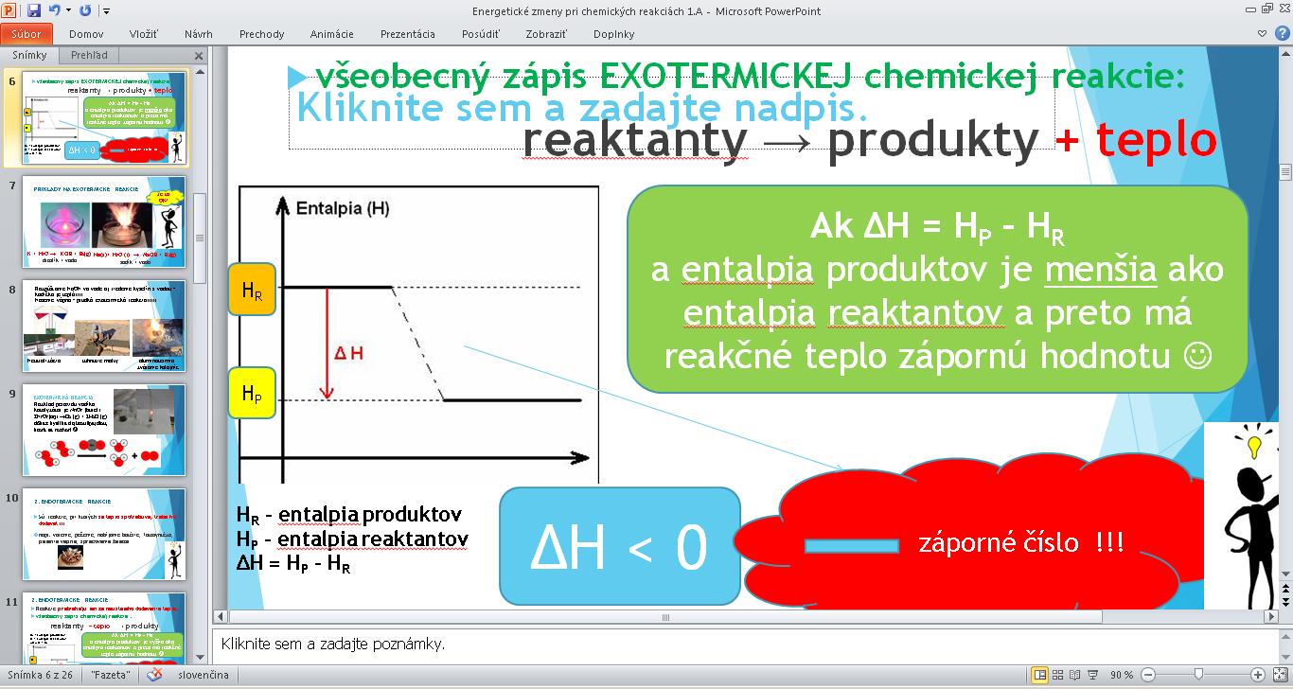 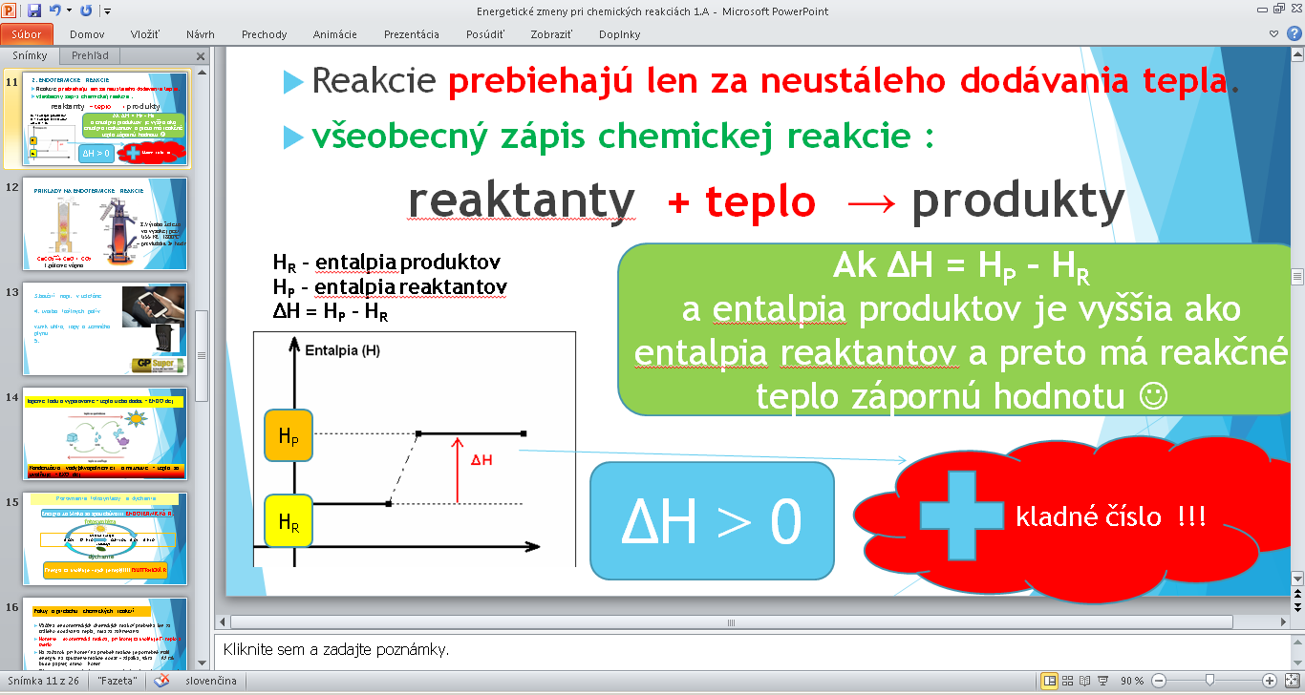

**______________________________________ _______________________________________**

**vznik fosílnych palív teplo vzniká / treba ho dodať EXO / ENDO TERMICKÝ DEJ**

**pečenie teplo vzniká / treba ho dodať EXO / ENDO TERMICKÝ DEJ**

**nabíjanie batérie telefónu teplo vzniká / treba ho dodať EXO / ENDO TERMICKÝ DEJ**

**hasenie vápna teplo vzniká / treba ho dodať EXO / ENDO TERMICKÝ DEJ**

**reakcia Na s vodou teplo vzniká / treba ho dodať EXO / ENDO TERMICKÝ DEJ**

**horenie horčíkovej pásky teplo vzniká / treba ho dodať EXO / ENDO TERMICKÝ DEJ**

**rozpúšťanie NaOH teplo vzniká / treba ho dodať EXO / ENDO TERMICKÝ DEJ**

**pálenie vápna teplo vzniká / treba ho dodať EXO / ENDO TERMICKÝ DEJ**

**neutralizácia teplo vzniká / treba ho dodať EXO / ENDO TERMICKÝ DEJ**